Trabalho

Nome : Maurício Zalamena Bavaresco

1 )

Tipo de Software: Sniffer

Sniffer (farejador, em tradução livre) é um software ou hardware que permite ao usuário “farejar” ou monitorar o tráfego de internet em tempo real, capturando todos os dados que entram e saem de um computador.Em muitos casos, administradores usam ferramentas desse tipo para manter a estabilidade do tráfego em uma rede. Assim, é possível detectar gargalos na largura de banda, como o uso intenso de programas de compartilhamento de arquivos, possibilitando a tomada de medidas apropriadas.

A linguagem utilizada para o Sniffer foi C# .

O Software foi desenvolvido por Samuel Formigheri.

Disponibilizado no github no link :https://github.com/SamuelFormigheri/Sniffer

Ultima atualização : dezembro 2020

2) Diagrama de Classe: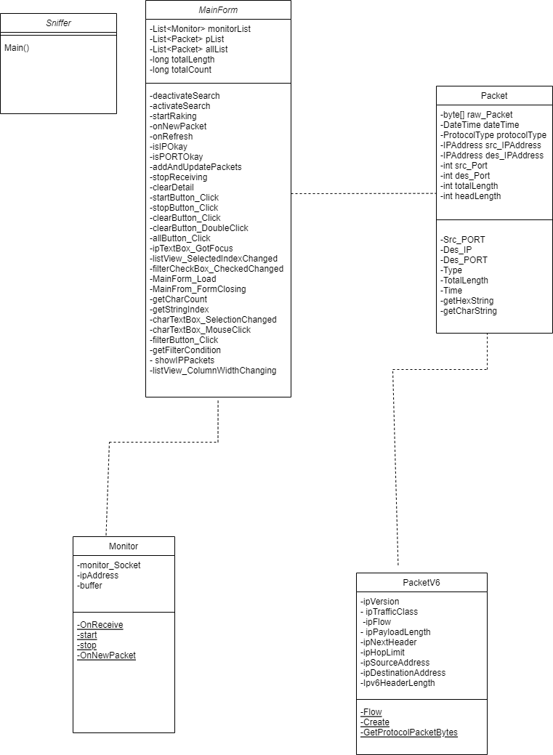

3) A nova funcionalidade que será disponibilizada no software é o reconhecimento de outros protocolos.